需求规格说明书

## 引言

### 1.1 编写目的

飞盘作为一个新兴运动在高校以及社会俱乐部中发展迅速，与其同时更高的需求量和新兴运动装备的渠道匮乏使得很多客户购买飞盘装备非常麻烦。传统购买飞盘方式需要商家租店铺，客户到店购买，十分麻烦且品质无法保证等问题。为此，我们在明确该软件需求的基础上，安排项目规划与进度，组织开发与测试，撰写本文档。

### 1.2 项目背景

项目名称：掌上飞盘

项目开发者：何新宇，苏忠杰，崔茁林，金容贤

项目背景：为减轻商家金钱和用户时间成本，节约人力，提高购物效率，为商家和客户提供便捷高效的商城服务。

### 1.3 预期读者和阅读建议

**1.3.1 用户**

1. 了解文档的目的和背景，可以更好地理解文档的内容和结构
2. 仔细阅读目录和概述，目录和概述通常包含了文档的主要内容和结构，有助于快速了解文档的整体框架。
3. 关注需求描述和分析以及非功能需求

**1.3.2 开发人员**

1. 仔细阅读文档，充分理解了文档中的所有细节和要求，如果有任何不清楚地方或存在任何不可实现或过于复杂的需求，请与文档的编写者或相关人员进行沟通，以便调整和修改需求
2. 关注接口，遵循文档约定

## 问题分析

### 2.1 用户需求分析

//产品的用户角色有买家和商家，目前平台只有一个商家，有多个买家。//

最简单而又可用的在线购物系统，具备功能如下:

1.只卖一个商品，卖掉一个，再制作一个，再卖。

2.只有一个卖家。

3.没有用户注册，当查看后想要购买时，再填入用户信息。

4.线下交易，一手交钱一手交货

5.在实施线下交易前，商品暂且冻结，直到交易成果，把商品撤下，或者交易失败，商品恢复上线。

6.卖家有一个后台，用于发布一个商品。查看历史商品。查看意向购买人信息。冻结商品等功能

7.卖家可修改密码。

其中商品信息包括:商品名称、商品描述、商品图片、商品价格

#### 2.1.1 商家用例分析

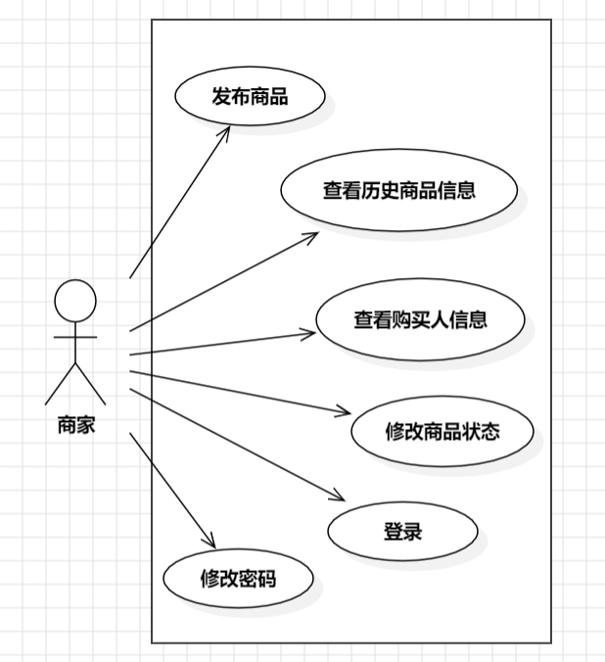

#### 2.1.2 买家用例分析

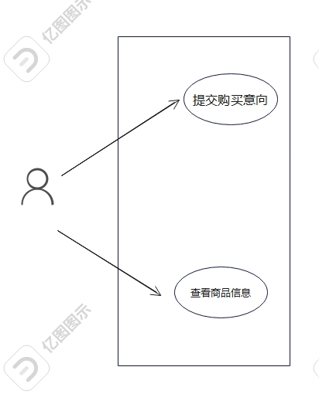

2.2.1卖家具体信息

|  |  |  |  |
| --- | --- | --- | --- |
| 商家 | 商品 | 用户名 | 密码 |
| 艾克飞盘 | 艾克飞盘基础款 | aike | 123456 |

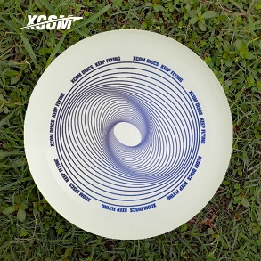

2.2.2买家具体信息

|  |  |
| --- | --- |
| 买家 | 买家信息（电话） |
| a | 1234566 |
| b | 1234567 |

### 2.2 需求规格说明

#### 2.2.1 浏览商品

|  |  |
| --- | --- |
| 参与者 | 买家 |
| 优先级 | 高 |
| 输入/前置条件 | 进入网站首页 |
| 输出/后置条件 | 成功查看网站中的商品 |
| 正常流程 | 进入网站即可查看商品详情 |

#### 2.2.2 购买商品

|  |  |
| --- | --- |
| 参与者 | 买家 |
| 优先级 | 高 |
| 输入/前置条件 | 进入网站首页 |
| 输出/后置条件 | 成功购买商品 |
| 正常流程 | 1.输入购买人信息  2.点击购买 |

#### 

#### 2.2.3 登录

|  |  |
| --- | --- |
| 参与者 | 商家 |
| 优先级 | 高 |
| 输入/前置条件 | 进入网站首页 |
| 输出/后置条件 | 成功登录 |
| 正常流程 | 1.点击登录  2.输入用户名和密码，点击登录 |

1. 点击登录，如下图



1. 输入用户名（varchar 25）和密码（varchar 25）后点击登录，如下图

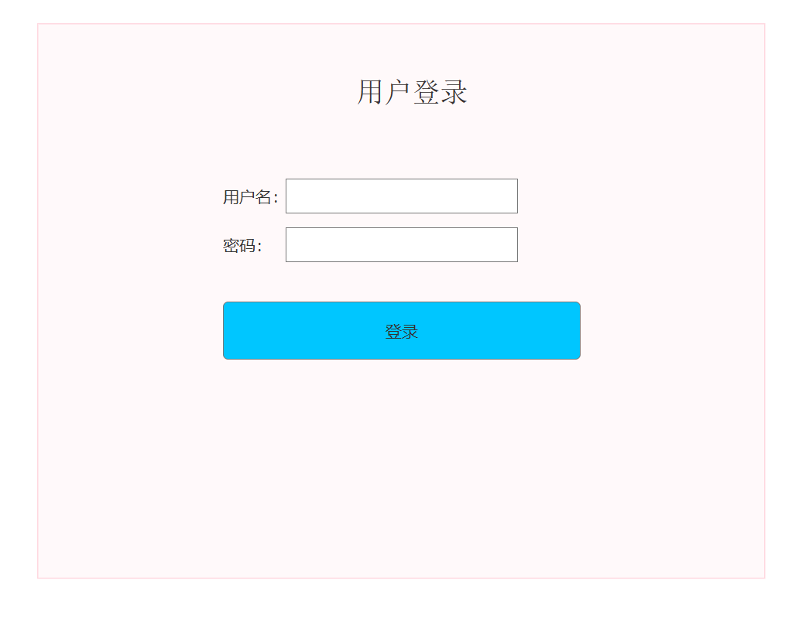

#### 2.2.4 发布商品

|  |  |
| --- | --- |
| 参与者 | 商家 |
| 优先级 | 高 |
| 输入/前置条件 | 1.商家已登录  2.进入个人界面->发布新商品 |
| 输出/后置条件 | 成功发布商品 |
| 正常流程 | 1.输入商品信息  2.点击发布商品 |

1. 输入如下图中的信息：

商品名称(peoductName) varchar 25

描述(descr) varchar 50

价格(price) varchar 25

图片(images) varchar 50

状态(status) int 8：0代表上线，1代表冻结，2代表撤下

店铺名称(shopName) varchar 25：艾克飞盘

#### 2.2.5查看历史商品信息

|  |  |
| --- | --- |
| 参与者 | 商家 |
| 优先级 | 高 |
| 输入/前置条件 | 1.商家已登录  2.进入个人界面->历史商品管理 |
| 输出/后置条件 | 成功查看历史商品信息 |
| 正常流程 | 进入历史商品管理界面即可查看 |

#### 2.2.6查看购买人信息

|  |  |
| --- | --- |
| 参与者 | 商家 |
| 优先级 | 高 |
| 输入/前置条件 | 1. 商家已登录 2. 进入个人界面->客户信息查询 |
| 输出/后置条件 | 成功查看购买人信息 |
| 正常流程 | 进入客户信息查询界面即可查看 |

#### 2.2.7更改商品状态

|  |  |
| --- | --- |
| 参与者 | 商家 |
| 优先级 | 高 |
| 输入/前置条件 | 1.商家已登录  2.进入个人界面->客户信息查询 |
| 输出/后置条件 | 成功更改商品状态 |
| 正常流程 | 进入客户信息查询界面即可查看 |

#### 2.2.8修改密码

|  |  |
| --- | --- |
| 参与者 | 商家 |
| 优先级 | 高 |
| 输入/前置条件 | 1.商家已登录  2.进入个人界面->个人信息修改 |
| 输出/后置条件 | 成功修改密码 |
| 正常流程 | 1.输入修改的相关信息  2.点击保存更改 |

1.输入修改的相关信息如下图：

用户名(varchar 25) 当前密码(varchar 25) 新密码(varchar 25)

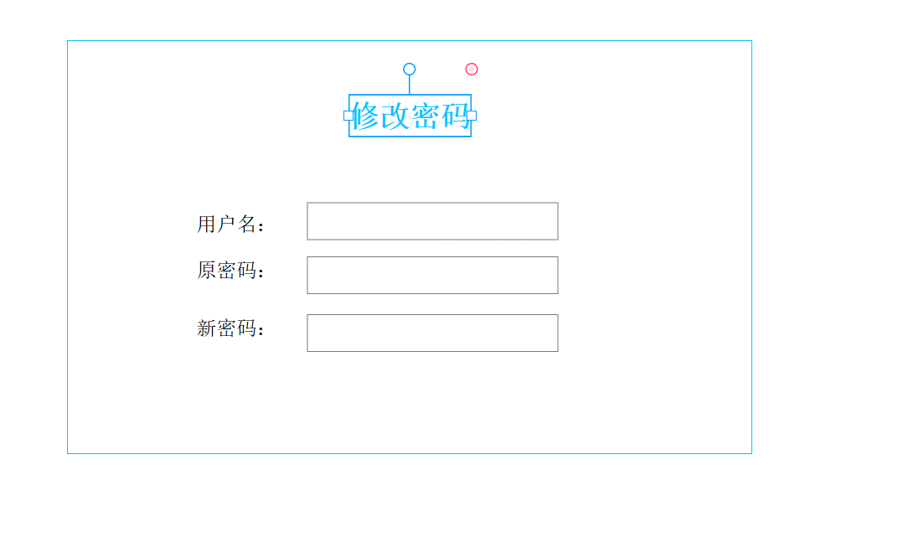

## 其他功能需求

#### 3.1 性能需求

所有功能的响应时间应保持在20s内，以便用户和商家不会失去耐心。

#### 3.2 容错性需求

前台或后台系统在任意功能出错时，都应该给出相应的错误提示信息。

#### 3.3 可靠性需求

系统在正常运行时要保证数据的一致性和完整性。

#### 3.4 可维护性需求

系统在设计和实现时要考虑到易于维护和更新，方便开发人员进行升级和维护。

#### 3.5 扩展性需求（重点）

系统应该以模块化的方式组织，使得能够轻松地添加新的功能模块，以便在未来的业 务发展和技术进步时进行升级和扩展。